|  |  |  |
| --- | --- | --- |
|  | **História Geografia e Cultura dos Açores**  **Guião de Trabalho de Pesquisa**  **Ano Letivo**  **8º Ano Turma:** | **Docentes:**  **Liliana Meireles** |

**Nome:** ________________________________________________________________________________**nº** ____

**6. O FUTURO DOS AÇORES  
6.1 - Desafios ambientais do Séc.XXI**

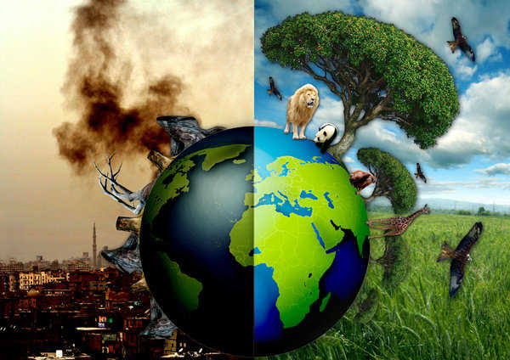

Recomendamos que atentes na/o:

▫ Apresentação PowerPoint intitulada *“Desafios Ambientais do Séc.XXI”;*

▫ O documentário “A Pegada Humana.Ep.1.National Geographic”;

▫ Retires as anotações que consideres pertinentes;

Posteriormente, sugere-se que

▫ Constituas um grupo de cinco elementos (estamos a considerar que a turma é constituída por 15 alunos. A turma deve ser sempre dividida em três grupos);

▫ Pesquises medidas a aplicar para os três principais problemas (aqueles nos quais já ultrapassámos os limites da sustentabilidade – Crise climática, Extinção de espécies e ciclo do azoto).

▫ Organizes a informação recolhida;

▫ Elabores um cartaz e um slogan para difusão na tua escola. Os trabalhos após concluímos serão expostos na escola no âmbito das comemorações do dia Mundial do Meio Ambiente.

**Bibliografia:**

**Crise Climática**

<http://www2.uol.com.br/sciam/noticias/dez_solucoes_para_a_mudanca_climatica.html>

<https://www.esquerda.net/artigo/crise-climatica-pode-levar-720-milhoes-miseria/39183>

<http://mudancasclimaticas.cptec.inpe.br/~rmclima/pdfs/relatorio_dh/Sintese.pdf>

**Extinção de espécies**

<https://www.esquerda.net/artigo/um-passo-na-luta-contra-extin%C3%A7%C3%A3o-de-esp%C3%A9cies>

<http://www.pensamentoverde.com.br/meio-ambiente/evitar-extincao-animais/~>

<https://pt.wikihow.com/Ajudar-Animais-Amea%C3%A7ados-de-Extin%C3%A7%C3%A3o>

**Ciclo do Azoto**

*Plano de Ordenamento da Bacia Hidrográfica da Lagoa das* [*http://www.azores.gov.pt/Gra/FurnasLandLab/conteudos/livres/POBHLF.htm*](http://www.azores.gov.pt/Gra/FurnasLandLab/conteudos/livres/POBHLF.htm)*.*

*Plano da Bacia Hidrográfica da Lagoa das Sete Cidades (Açores) Compatibilização entre sistema produtivo e ambiente.* [*http://fcsh.unl.pt/geoinova/revistas/files/n9-10.pdf*](http://fcsh.unl.pt/geoinova/revistas/files/n9-10.pdf) *.*

***Um exemplo do resultado que se pretende:***

